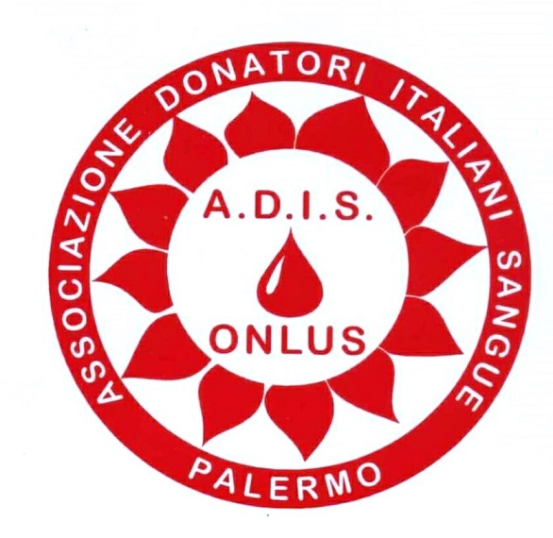
A.D.I.S. - Onlus
Via Nairobi, 25 E/F 90129 Palermo
3933672458 adispalermo@gmail.com
Centro Fisso di Raccolta Sangue e Plasma
Accreditato D.D.G. n. 1958/2017

Palermo lì,07.08.2020

Al Presidente
CRAL -INPS
Sig. Finamore Vittorio

Oggetto: Convenzione tra ADIS Palermo e CRAL INPS

Riservato a tutti i dipendenti e familiari iscritti al CRAL INPS.

Caro donatore ,
donare il sangue è una necessità che si presenta ogni giorno in ambito ospedaliero e nei reparti di urgenza.
Donare il proprio sangue ,oltre a far bene al nostro corpo ed alla nostra salute ,è un atto di civiltà insostituibile ma anche un gesto d'amore verso il prossimo.

Il principale compito dell'A.D.I.S. (Associazione Donatori Italiani Sangue) è quello di sensibilizzare i cittadini sull'argomento donazione sangue e di accompagnarVi in questa esperienza di generosità e altruismo,con disponibilità massima verso qualsiasi bisogno o necessità.

Ed è per questo che l'ADIS , per ringraziarVi omaggerà a tutti coloro che doneranno il Sangue o il Plasma presso il Centro Fisso di Via Nairobi, 25 E.F Palermo ,una volta l'anno uno a scelta di questi pacchetti di esami completamente

Gratuiti :

- Certificato Medico Sportivo Agonistico e non Agonistico con Elettrocardiogramma.
- Ormoni Tiroidei FT3-FT4-TSH su richiesta anche gli Anticorpi AbTg- AbTPO.
- Omocisteina.
- Testosterone-Vitamina D- Calcio- Magnesio.
- Paratormone-Vitamina D -Calcio.
- Esame delle Urine e del Sedimento- Uricemia -Ves -Gamma GT.
- Vitamina B12- Folati- Testosterone.
- PSA Totale su richiesta anche il PSA Free e il PSA Ratio.
- Reumatest.
- Test Tubercolosi ( Quantiferon).
- Hav IGG- IGM (Epatite A).
- Drug test (Amfetamine- Cocaina-Oppiacei- Cannabinoidi).

L'ADIS, Convenzionata con alcuni Laboratori analisi accreditati con il Servizio Sanitario Regionale ,effettua con un piccolo contributo tutti gli esami ematochimici per partecipare al Concorso VFP1 Esercito, Carabinieri ,Polizia ,ecc , compreso il Test per la Tubercolosi e il Drug Test per le droghe.

Sconto del 20 % presso il Poliambulatorio Orione .

Sconto del 20 % presso il Laboratorio Analisi Labor .

Sconto del 20 % presso il Laboratorio Analisi Micro-bios.

Sconto del 20 % Studio di Dermalogia D.ssa Stefania Fantauzzo.

Per info! Contattare il Presidente Sig. Maurizio Ferrara al 3933672458

Il Presidente ADIS
Sig. Maurizio Ferrara

